ETERNALS
(ETERNALS)
Premiéra: 4. 11. 2021
MARVEL STUDIOS, USA 2021
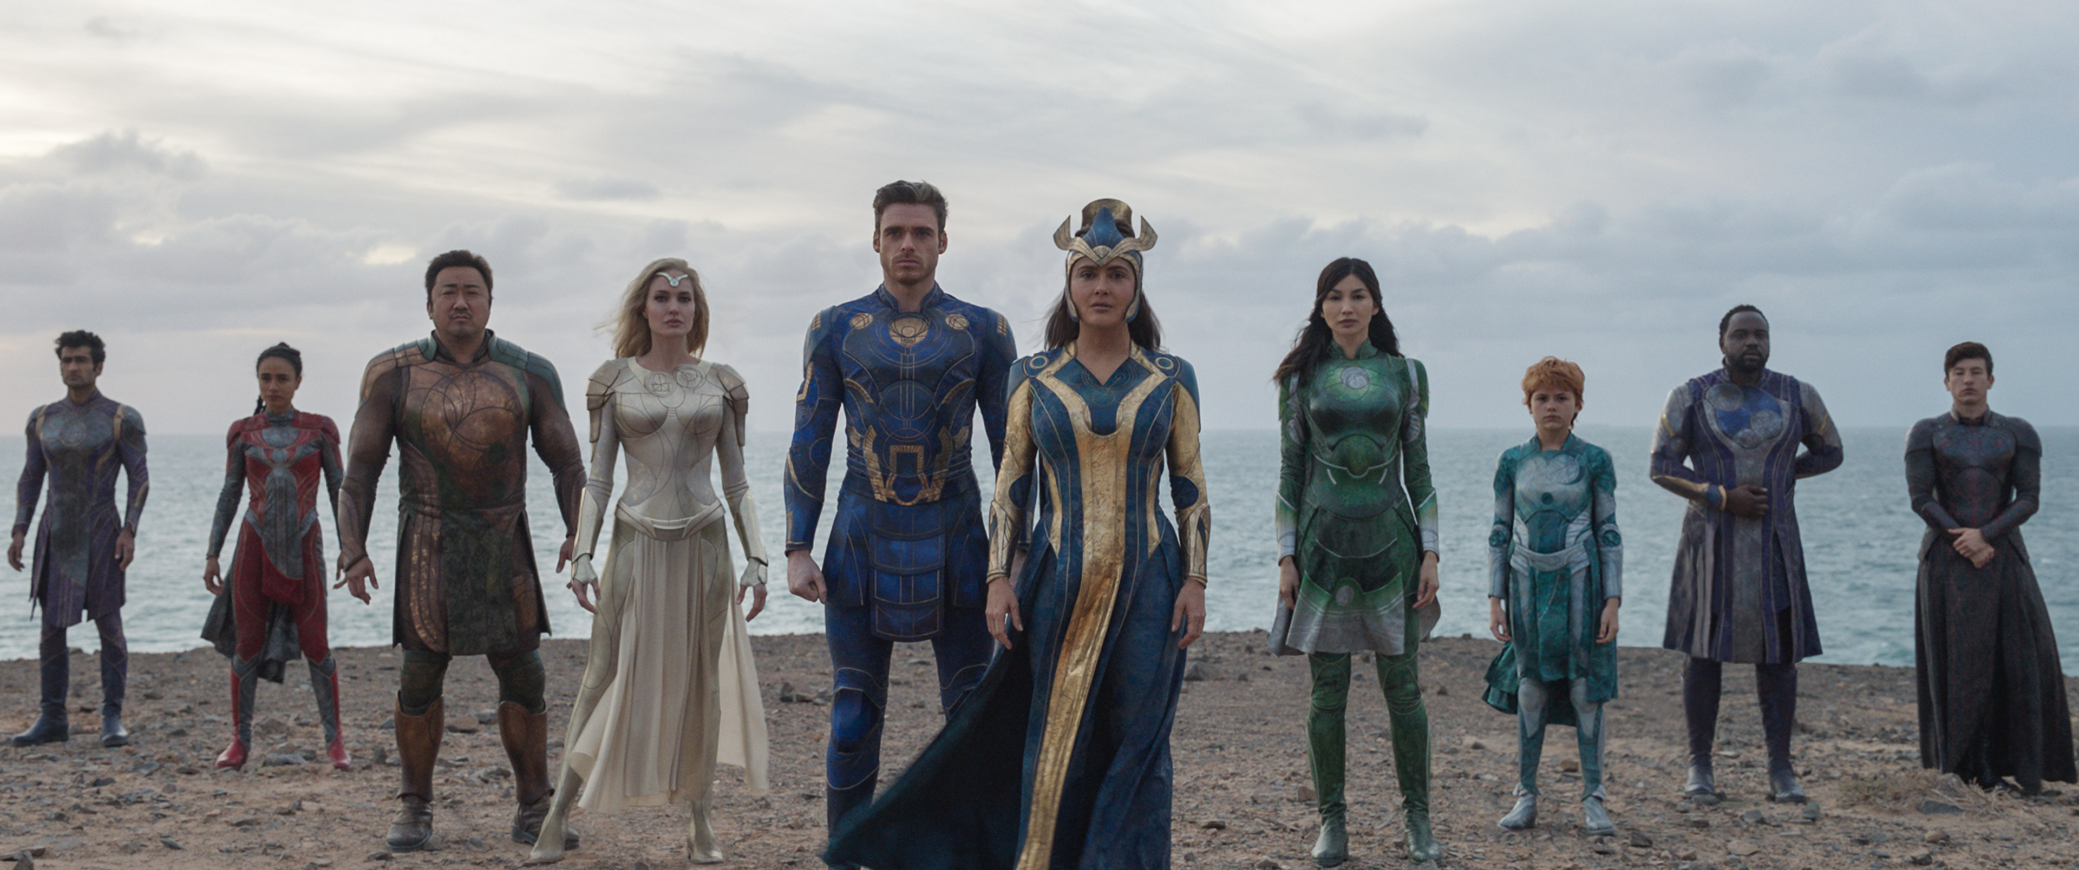

Réžia: Chloe Zhao
Scenár: Chloé Zhao, Patrick Burleigh, Ryan Firpo, Kaz Firpo
Kamera: Ben Davis
Hudba: Ramin Djawadi
Hrajú: Gemma Chan, Richard Madden, Kumail Nanjiani, Lia McHugh, Brian Tyree Henry, Lauren Ridloff, Barry Keoghan, Don Lee, Kit Harington, Salma Hayek a Angelina Jolie

Marvel Studios uvádzajú Eternals, dvadsiaty piaty film z filmového univerza Marvelu (MCU), v ktorom prinášajú nový príbeh a desať superhrdinov, ktorý sme doteraz na plátne nevideli.
Film sleduje skupinu hrdinov z vesmíru, ktorí chránia Zem od úsvitu ľudskej civilizácie. Keď sa záhadne vrátia obludné tvory Devianti, ktorí boli považovaní za dávno vyhynuté, Eternals sa musia znova zjednotiť a chrániť pred nimi ľudstvo.

Eternals sú príslušníci rasy nesmrteľných mimozemšťanov zo vzdialenej planéty Olympia, ktorí pred tisíckami rokov prišli na Zem, aby chránili ľudstvo pred mimozemskými predátormi Deviantmi. Eternals upozornili na túto hrozbu Celestiáli, vesmírni stavitelia, ktorých sme už mohli zazrieť v Strážcoch galaxie. Eternals na Zemi tvoria rôznorodú a mocnú skupinu, nájdu sa medzi nimi myslitelia aj bojovníci, každý z nich má nejakú špecifickú vlastnosť. Pri spolupráci sa tieto ich schopnosti dopĺňajú. Mimo služby fungujú ako hocijaká iná disfunkčná rodina, navzájom sa podporujú aj hádajú. Príbeh sa odohráva na dvoch časových rovinách. Jedna línia je zasadená do minulosti, keď Eternals fungovali ako neohrozený tím a rodina. Druhá línia je v prítomnosti, keď sú rozdelení a rozídení, spokojne žijú medzi ľuďmi a ukrývajú sa všetkým na očiach. Opätovné objavenie Deviantov, ktorí zase ohrozujú ľudstvo, znamená, že Eternals musia odložiť svoje nezhody a dať sa znova dokopy.
Pre Chloé Zhao bola ponuka režírovať veľkofilm Eternals vítanou zmenou, pretože je odjakživa fanúšičkou Marvelu. „Do tohto projektu som sa zapojila ako režisérka aj ako fanúšička. Bola to vzrušujúca výzva a zároveň česť nakrútiť samostatný film, ale aj nadviazať na všetko, čo vzniklo predtým, rozšíriť mytológiu a formovať ďalšie smerovanie marvelovského univerza.“

Prístupnosť: nevhodné pre vekovú kategóriu maloletých do 12 rokov
Žáner: fantasy, akčný
Verzia: anglicky so slovenskými titulkami
Stopáž: 157 minút
Formát: 2D a 3D DCP, 3D IMAX, zvuk 5.1 a 7.1, ATMOS

